Investitionsbank Schleswig-Holstein (IB.SH)
Wohnquartiersentwicklung/Städtebauförderung

24091 Kiel

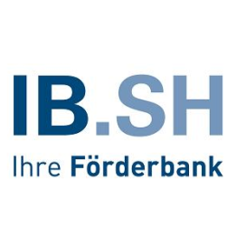
Jährlicher Verwendungsnachweis Projektfonds

gem. Ziffer 6.6 der Förderrichtlinie zum Programm zur Förderung der Innenstadtentwicklung und der Stadt- und Ortszentren (Innenstadtprogramm)

Abrechnungsjahr
Abrechnungsstichtag

Allgemeine Angaben

Name der Kommune
Kurzbezeichnung/ Titel der Maßnahme
Antragsnummer

Ansprechpartner/in

Vor- und Nachname
Funktion
Telefonnummer
E-Mail-Adresse

Zahlenmäßiger Nachweis Projektfonds
Kurzbezeichnung Einzelmaßnahme | Geplante Gesamtkosten  gem. Antrag | Kosten im angezeigten Jahr  gem. Abrechnung
Name | € | €
Name | € | €
Name | € | €

Detaillierte Kostenaufstellung und Zuordnung Einzelmaßnahmen Projektfonds

Darstellung in Anlage 1

Bestätigungen/Erklärungen

Ich versichere die Richtigkeit und Vollständigkeit der Angaben und der beigefügten Unterlagen sowie die Übereinstimmung der Beträge mit den Büchern und Belegen.

Name, Vorname | Datum | Unterschrift (Siegel)

Anlage
- Detaillierte Kostenzuordnung Einzelmaßnahmen Projektfonds

Anlage 1

Detaillierte Kostenaufstellung und Zuordnung Einzelmaßnahmen Projektfonds

Rechnungsdatum | Zahlungsempfänger | Verwendungszweck | Maßnahmenzuordnung | Betrag
 |  |  |  | €
 |  |  |  | €
 |  |  |  | €
 |  |  |  | €
 |  |  |  | €
 |  |  |  | €
 |  |  |  | €
 |  |  |  | €
 |  |  |  | €
 |  |  |  | €
 |  |  |  | €
 |  |  |  | €
 |  |  |  | €
 |  |  |  | €
Summe |  |  |  | €

